Контрольный срез для 11 классов
Инструкция по выполнению работы

Экзаменационная работа состоит из 15 заданий. На выполнение работы отводится 1 академический час (45 минут).
В заданиях 1, 2, 6, 12, 13 ответом является целое число или конечная десятичная дробь. Число перенесите по приведённому ниже образцу в бланк ответа № 1. Единицы измерения физических величин писать не нужно.
Ответы к заданиям 8, 9 записываются по приведённому ниже образцу в виде одной цифры, которая соответствует номеру правильного ответа. Эту цифру перенесите в бланк ответов № 1.
Ответом к заданиям 3, 4, 5, 7, 10, 11 является последовательность нескольких цифр. Ответ перенесите по приведённому ниже образцу без пробелов, запятых и других дополнительных символов в бланк ответов № 1.
Ответ к заданиям 14, 15 включает в себя подробное описание всего хода выполнения задания. В бланке ответов № 2 укажите номер задания и запишите его полное решение.
При вычислениях разрешается использовать непрограммируемый калькулятор. При выполнении заданий можно пользоваться черновиком. Записи в черновике не учитываются при оценивании работы.
Баллы, полученные Вами за выполненные задания, суммируются. Постарайтесь выполнить как можно больше заданий и набрать наибольшее количество баллов.

Желаем успеха!

Ниже приведены справочные данные, которые могут понадобиться Вам при выполнении работы.

1. Тело движется по прямой. Начальный импульс тела равен 60 кгм/с. Под действием постоянной силы величиной 10 Н, направленной вдоль этой прямой, за 5 с импульс тела уменьшился. Чему стал равен импульс тела? (Ответ дайте в кг·м/с.)

2.
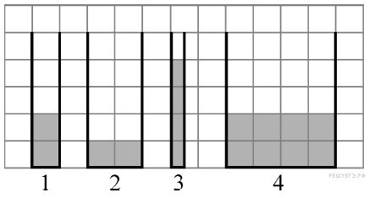
В четыре сосуда, вертикальные сечения которых показаны на рисунке, налита вода. Одна клеточка на рисунке соответствует 10 см. В одном из этих сосудов гидростатическое давление на дно максимально. Чему оно равно? (Ответ дайте в паскалях.) Ускорение свободного падения принять равным 10 м/с².

3.
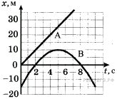
На рисунке приведены графики зависимости координаты от времени для двух тел: А и В, движущихся по прямой, вдоль которой направлена ось Ох. Выберите два верных утверждения о характере движения тел.

1) Тело А движется с постоянной скоростью, равной 10 м/с.
2) В момент времени t = 5 с скорость тела A была больше скорости тела B.
3) В течение первых семи секунд тела двигались в одном направлении.
4) В момент времени t = 2 с тела находились на расстоянии 10 м друг от друга.
5) За первые 5 с движения тело В прошло путь 15 м.

4.
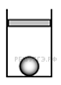
В цилиндрическом сосуде под поршнем находится газ. Поршень может перемещаться в сосуде без трения. На дне сосуда лежит стальной шарик (см. рисунок). Газ нагревают. Как изменится в результате этого объём газа, его давление и действующая на шарик архимедова сила?

Для каждой величины определите соответствующий характер изменения:

1) увеличится
2) уменьшится
3) не изменится

Запишите в таблицу выбранные цифры для каждой физической величины. Цифры в ответе могут повторяться.

Обьем газа | Давление газа | Архимедова сила

5.
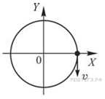

Материальная точка равномерно движется по окружности. В момент времени 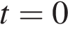 точка была расположена и двигалась так, как показано на рисунке. Установите соответствие между графиками и физическими величинами, зависимость которых от времени эти графики могут представлять. К каждой позиции первого столбца подберите соответствующую позицию второго и запишите в таблицу выбранные цифры под соответствующими буквами.

ГРАФИКИ |  | ФИЗИЧЕСКИЕ ВЕЛИЧИНЫ
А)  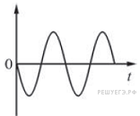  Б)  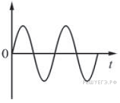 |  | 1) Проекция скорости на ось  2) Проекция скорости на ось  3) Проекция ускорения на ось  4) Проекция ускорения на ось

A | Б

6. На рисунке приведена зависимость количества теплоты Q, сообщаемой телу массой 2 кг, изначально находившемуся в твёрдом состоянии, от температуры t этого тела. Чему равна удельная теплота парообразования вещества, из которого состоит это тело? Ответ укажите в кДж/кг.
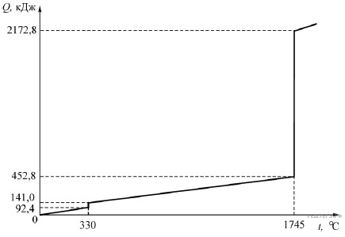

7.
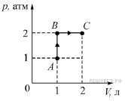
На рисунке показаны процессы перехода одного литра одноатомного идеального газа из состояния A в состояние B, а затем в состояние C. Установите соответствие между физическими величинами и их значениями, выраженными в СИ. К каждой позиции первого столбца подберите соответствующую позицию второго столбца.
ФИЗИЧЕСКАЯ ВЕЛИЧИНА |  | ЕЕ ЗНАЧЕНИЕ (В СИ)
А) изменение внутренней энергии газа в процессе B → C  Б) количество теплоты, сообщённое газу в процессе A → B |  | 1) 0  2) 150  3) 300  4) 500
Запишите в ответ цифры, расположив их в порядке, соответствующем буквам:
A | Б

8. На рисунке изображен проводник, по которому течет электрический ток в направлении, указанном стрелкой.
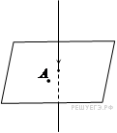
В точке А вектор индукции магнитного поля направлен

1) вертикально вниз
2) вертикально вверх
3) влево
4) вправо

9.
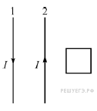
Два длинных прямых провода расположены параллельно друг другу. В одной плоскости с ними лежит квадратный проволочный контур, две стороны которого параллельны проводам. По проводам текут одинаковые электрические токи силой I, направленные в противоположные стороны. Электрический ток в проводе 1 начинает уменьшаться.
Индукционный ток, который при этом будет протекать по квадратному контуру,
1) направлен против часовой стрелки;
2) направлен по часовой стрелке;
3) равен нулю;
4) может быть направлен как против часовой стрелки, так и по часовой стрелке.

10. На рисунке изображена зависимость силы тока через лампу накаливания от приложенного к ней напряжения. Выберите два верных утверждения, которые можно сделать, анализируя этот график.
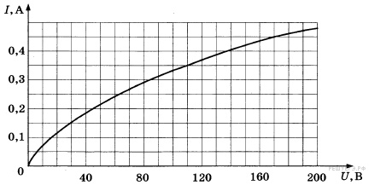
1) Сопротивление лампы уменьшается при увеличении силы тока, текущего через нее.
2) Мощность, выделяемая в лампе при напряжении 110 В, равна 50 Вт.
3) Мощность, выделяемая в лампе при напряжении 170 В, равна 76,5 Вт.
4) Сопротивление лампы при силе тока в ней 0,35 А равно 200 Ом.
5) Мощность, выделяемая в лампе, увеличивается при увеличении силы тока.

11. Сплошной металлический шар радиусом R имеет заряд Q. Установите соответствие между физическими величинами и формулами, по которым их можно рассчитать. К каждой позиции из первого столбца подберите соответствующую позицию из второго и запишите в таблицу выбранные цифры под соответствующими буквами.

ФИЗИЧЕСКИЕ ВЕЛИЧИНЫ |  | ФОРМУЛЫ
А) модуль напряжённости электрического поля на расстоянии 2R от центра шара  Б) потенциал поверхности шара |  | 1)  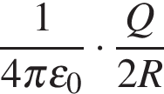  2) 0  3)  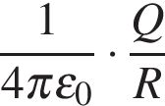  4)  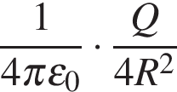

Запишите в ответ цифры, расположив их в порядке, соответствующем буквам:
A | Б

12.
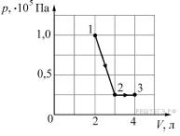
Чему равна работа, совершаемая идеальным одноатомным газом при реализации процесса 1–2–3 (см. рисунок)? Ответ укажите в джоулях с точностью до десятых.

13. Емкость конденсатора в колебательном контуре равна 50 мкФ. Зависимость силы тока в катушке индуктивности от времени имеет вид: 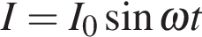, где 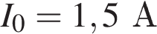 и 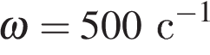. Найдите амплитуду колебаний напряжения на конденсаторе. Ответ приведите в В.

14. Сферическую оболочку воздушного шара делают из материала, квадратный метр которого имеет массу 2 кг. Шар наполняют гелием при атмосферном давлении 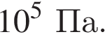 Определите минимальную массу оболочки, при которой шар начнет поднимать сам себя. Температура гелия и окружающего воздуха одинакова и равна (Площадь сферы 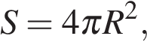 объём шара 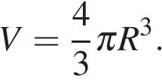)

15.
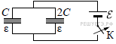
Два плоских конденсатора ёмкостью С и 2С соединили параллельно и зарядили до напряжения U. Затем ключ К разомкнули, отключив конденсаторы от источника (см. рисунок). Пространство между их обкладками заполнено жидким диэлектриком с диэлектрической проницаемостью ε. Какой будет разность потенциалов между обкладками, если из левого конденсатора диэлектрик вытечет?

